- Anexos
1. Guías del Proyecto APT y pautas de evaluación

  - Guía definición Proyecto APT

Guía Definición Proyecto APT
Asignatura Portafolio de Título

- PARTE I
1. Antecedentes Personales
A continuación, se presenta una tabla en la que debes completar la información solicitada.

Nombre Completo | Camilo Alarcón  Nibaldo Araya  Diego Benavides  Claudio Molina
Rut | 19.225.937-1  21.067.481-0  20.424.588-6  20.642.717-5
Carrera | Analista Programador
Sede | Padre Alonso de Ovalle

2. Descripción Proyecto APT
En la descripción debes señalar brevemente el nombre de tu proyecto APT y las competencias del perfil de egreso que vas a poner en práctica. Si en tu carrera están definidas las áreas de desempeño, también menciona a qué áreas de desempeño está vinculado el proyecto.

Tema | Desarrollo e implementación de un ecosistema digital de gestión logística y de costos gastronómicos ("My Guest"), que integra inteligencia artificial local para la automatización de procesos operativos y trazabilidad forense de insumos
Área (s) de desempeño(s) | Desarrollo de Software, Inteligencia Artificial aplicada y Gestión de Proyectos de TI
Competencias o unidades de competencia | Ofrecer soluciones informáticas integrales analizando procesos de alta complejidad  Desarrollar software sistemático asegurando trazabilidad y mantenimiento  Implementar motores de IA (OCR/NLP) para la manipulación y normalización de grandes volúmenes de datos

3. Fundamentación Proyecto APT
A continuación, se presentan distintos campos que debes completar con la información solicitada. Esta sección busca que describas en detalle tu proyecto.

Relevancia del proyecto APT | El sistema actual presenta una "brecha crítica" que obliga a un "trabajo de chino" (digitación manual masiva), generando opacidad financiera y errores humanos  . My Guest es relevante porque transforma la bodega en un centro de inteligencia operativa, alineándose con estándares industriales de multinacionales como Aramark o Sodexo  . Permite una reducción de costos directos de hasta un 50% mediante compras planificadas y centralizadas
Descripción del Proyecto APT | Nombre del Proyecto: My Guest: Ecosistema Inteligente de Gestión Gastronómica e Inventarios  Resumen: El proyecto consiste en una reingeniería integral de un sistema de gestión logística para entornos académicos gastronómicos, diseñado para mitigar riesgos operacionales derivados de la gestión manual  El núcleo innovador es un motor de Inteligencia Artificial local (OCR/NLP) que automatiza la ingesta de facturas, eliminando la digitación manual y garantizando la trazabilidad forense de los insumos  Áreas de desempeño: Desarrollo de Software, Inteligencia Artificial aplicada y Gestión de Proyectos TI
Pertinencia del proyecto con el perfil de egreso | El proyecto permite evidenciar las competencias del perfil de Analista Programador al enfrentar un desafío de "mundo real" que requiere la traducción de una logística física caótica en una arquitectura digital robusta  . Demuestra la capacidad del egresado para implementar soluciones de vanguardia tecnológica (IA en Python) y gestionar estructuras de datos complejas bajo estándares industriales de nivel internacional (como los sistemas Aramark o Sodexo)  . Además, potencia el perfil mediante el diseño de una matriz de roles estricta que asegura la integridad financiera y operativa de la organización
Relación con los intereses profesionales | Este proyecto se alinea con el interés de especialización en el área de Inteligencia Artificial y Ecosistemas Inteligentes, mercados que se encuentran en expansión en Latinoamérica  Representa un desafío profesional de alto valor al requerir la integración de software con procesos de captura de datos físicos (documentos tributarios) y el análisis predictivo de la demanda  Existe una motivación por resolver problemas de "ceguera operativa" y opacidad financiera, transformando la administración empírica en una gestión basada en la precisión absoluta de los costos
Fortalezas y debilidades para desarrollar el Proyecto APT  (Factibilidad) | Fortalezas:  - Base de Conocimiento: Se dispone de un historial operativo previo (v1.0) y una base de datos normalizada con 1,260 ítems y más de 100 recetas para el entrenamiento de la IA  - Dominio Técnico: Conocimientos sólidos en Python para el desarrollo de la API y el motor OCR, y en frameworks reactivos para interfaces ergonómicas como la de "Pantalla Dividida"  - Respaldo Institucional: El proyecto cuenta con el compromiso de la dirección (Jesica) y la asesoría técnica de expertos (Freddy)  Debilidades y Riesgos:  - Variabilidad de Documentos: La alta disparidad en los formatos de facturas de proveedores representa un riesgo técnico que exige un entrenamiento intensivo del modelo OCR para evitar errores en gramajes y unidades  - Complejidad Logística: La necesidad de coordinar 18 clases semestrales en múltiples jornadas (día/noche) requiere una lógica de programación de "carros" extremadamente precisa para no degradar el rendimiento del sistema  - Factibilidad de Hardware: El sistema requiere que la institución cuente con el hardware mínimo para ejecutar el motor de IA local de forma eficiente y sin latencia

- PARTE II
4. Objetivos
En este apartado debes definir objetivos generales y específicos del Proyecto APT. Es importante aclarar que los objetivos se deben plantear en forma clara, concisa y sin dar mayores explicaciones, es decir, deben entenderse por sí solos. Se sugiere redactarlos utilizando un verbo en infinitivo, pues ello obliga a precisar acciones concretas.

Objetivo general | Desarrollar un sistema de gestión logística que asegure la rentabilidad y trazabilidad forense del inventario gastronómico mediante la automatización por IA local y la integración de procesos académicos
Objetivos específicos | - Implementar un módulo de "Ingesta Inteligente" con tecnología OCR/NLP en Python para extraer y conciliar datos de facturas de forma automatizada  - Desarrollar un motor de homologación dinámica que unifique los diversos alias de proveedores bajo un catálogo maestro normalizado  - Integrar un sistema de escandallos dinámicos que escale recetas automáticamente para grupos de 1 a 20 alumnos  - Generar herramientas de Business Intelligence para proyecciones presupuestarias interanuales con factores de reajuste por inflación

5. Metodología
La metodología a utilizar será ágil puntualmente scrum, considerando una primera etapa de definición, desde la visión del proyecto con sus cuatro pilares, el product goal y el product backlog, estimado y priorizado. Posteriormente se desarrollarán los sprint con los release involucrados.

Descripción Metodología
- Se utilizará la metodología ágil Scrum
- Dado que el sistema posee 9 módulos delimitados, el enfoque iterativo permitirá liberar primero el "Core" (Inventario y Usuarios) y posteriormente integrar la IA y el Dashboard de BI
- Se establecen sesiones quincenales de validación técnica y estratégica con la dirección del proyecto

6. Resultados esperados
En este apartado deben definir los resultados esperados de tu proyecto APT.

Resultados esperados (impacto)
Eliminación del trabajo manual de digitación, recuperando horas administrativas críticas

Visibilidad absoluta de mermas y retornos asociados a docentes específicos, permitiendo ajustes pedagógicos

Precisión total en el presupuesto interanual (ej. usar datos de 2025 para proyectar 2027)

Aseguramiento de la continuidad operativa mediante alertas predictivas de stock y caducidad

7. Evidencias
Describe qué evidencias serán evaluadas en el informe de avance y en el informe final de tu proyecto APT. Estas evidencias deben ser acordadas con tu docente.

Tipo de evidencia  (avance o final) | Nombre de la evidencia | Descripción | Justificación
Análisis Preliminar | Análisis del caso | Documento base sobre el diagnóstico, identificando la brecha crítica entre el desarrollo técnico y la realidad operativa del taller | Necesario para dimensionar el desafío de eliminar el trabajo manual y la opacidad financiera actual
Mapeo mental y de actores | Mapas de inicio | Mapas de los actores involucrados (Dirección, Bodega, Docentes, Contabilidad e IA Local) y el flujo del dato gastronómico | Permite comprender las interacciones en el ecosistema y cómo la IA actúa como un actor procesador de datos
Roles – responsabilidades | Definición de Roles y Responsabilidades | Definición de la Matriz de Roles con segregación estricta de funciones para asegurar la invariabilidad de los datos | Garantiza la trazabilidad forense, asignando responsables únicos a cada validación de factura o registro de merma
Visión del Proyecto | Visión | Definición de la visión: Transformar la bodega en un centro de inteligencia operativa bajo estándares industriales (Aramark/Sodexo) | Establece el objetivo estratégico de lograr rentabilidad y precisión absoluta en el control de inventarios
Desarrollo de épicas e historias de usuario | Épicas e historias de usuario | Listado de requerimientos como "Ingesta Inteligente", "Escalamiento de Recetas" y "Gestión de Carros" con sus criterios de aceptación | Recopila las necesidades de los 9 módulos para asegurar que la solución resuelva los "dolores" del usuario”
Product backlog | Product backlog | Pila de producto priorizada, comenzando por el Core (Inventario/Usuarios) y siguiendo con el Módulo de IA. | Permite un desarrollo iterativo que valida primero las funciones críticas de bodega antes de integrar la analítica avanzada
Sprint 0: Gestión de base datos y web Service | Sprint 0: Gestión de base datos y web Service | Evidencias de la normalización del catálogo maestro de 1,260 ítems y rescate de recetas parametrizadas | Cimiento técnico necesario para que el motor de IA pueda realizar la homologación (Match) de productos
Sprint 1: Diseño de interfaces necesarias para la navegación | Set de documentos y evidencias de las ceremonias de scrum | Prototipos de la interfaz Split-Screen y el sistema de alertas/chat en tiempo real entre aula y bodega | Asegura la usabilidad ergonómica requerida para el ritmo acelerado del taller y la barra
Sprint 2: Diseño de funcionalidades internas necesarias para el correcto funcionamiento de la aplicación | Set de documentos y evidencias de las ceremonias de scrum | Implementación del motor de IA (OCR/NLP), lógica de reserva de stock en carros y cálculo de costos por alumno | Desarrolla el núcleo innovador que permite la automatización y el control de costos "al dedillo"
Sprint 3: Fase de pruebas y correcciones finales | Set de documentos y evidencias de las ceremonias de scrum | Resultados de pruebas de estrés con la base de datos completa y validación de registros inmutables (Hashes) | Garantiza la confiabilidad del sistema y la seguridad de la información frente a auditorías financieras
Validación y verificación | Documento de V&V del proyecto | Documento de V&V que comprueba la precisión del reajuste inflacionario y la conciliación de facturas vs. OC | Proceso crítico para asegurar que las proyecciones presupuestarias 2027 sean financieramente viables
Presentación final de la solución global | Documento general de evidencias y presentación de cierre del proyecto | Informe final del ecosistema My Guest operando con los 9 módulos integrados y dashboard de BI | Resguardo del éxito del proyecto en la eliminación del trabajo manual y el logro del control operativo total

8. Plan de Trabajo
Define la planificación de tu Proyecto APT de acuerdo a lo requerido en la siguiente tabla.

Plan de Trabajo Proyecto APT
Relación con competencia o unidades de competencias | Nombre de Actividades/Tareas | Descripción Actividades/Tareas | Recursos | Duración de la actividad | Responsable | Observaciones
Ofrecer propuestas de solución informática analizando de forma integral los procesos de acuerdo a los requerimientos | Análisis y propuesta de solución inteligente | Análisis de la brecha operativa v1.4  . Mapeo de actores (IA Local, Bodega, Chef, Admin)  . Definición de visión (Escuela 4.0) y 4 pilares  . Levantamiento de épicas e historias (Ingesta IA, Carros, BI) | Herramientas ofimáticas, Software de gestión ágil (Scrum), Herramientas de mapeo colaborativo | 7 semanas | El squad  Principalmente el Product Owner | Información base: Catálogo maestro de 1.260 ítems y protocolos institucionales S-Negocios
.  · Desarrollar una solución de software utilizando técnicas que permitan sistematizar el proceso de desarrollo y mantenimiento  · | Desarrollo del Ecosistema My Guest (Sprints 1, 2 y 3) | Sprint 1: Core de Inventario y Usuarios  . Sprint 2: Motor de IA (OCR/NLP) e interfaz Split-Screen  . Sprint 3: Logística de Carros, Escandallos dinámicos y Dashboard de BI | Entorno de desarrollo (Python/React), Librerías de IA (Tesseract/SpaCy), Hardware local para procesamiento de modelos | 11 semanas | Developers | Integración de 100+ recetas estandarizadas y entrenamiento del modelo de homologación (Match)
Programar consultas o rutinas para manipular información de una base de datos de acuerdo a los requerimientos | Gestión de Datos Maestros y Proyecciones BI | Normalización de base de datos (MDM)  . Creación de rutinas para recálculo de costos en tiempo real  . Algoritmos para proyección presupuestaria interanual con factor de inflación | Motor de base de datos (PostgreSQL), Python para manipulación de datos, Entorno de simulación financiera | 11 semanas | Developers | Base de datos heredada v1.0 para limpieza de duplicados (ej. unificar "azúcar" bajo un solo SKU)

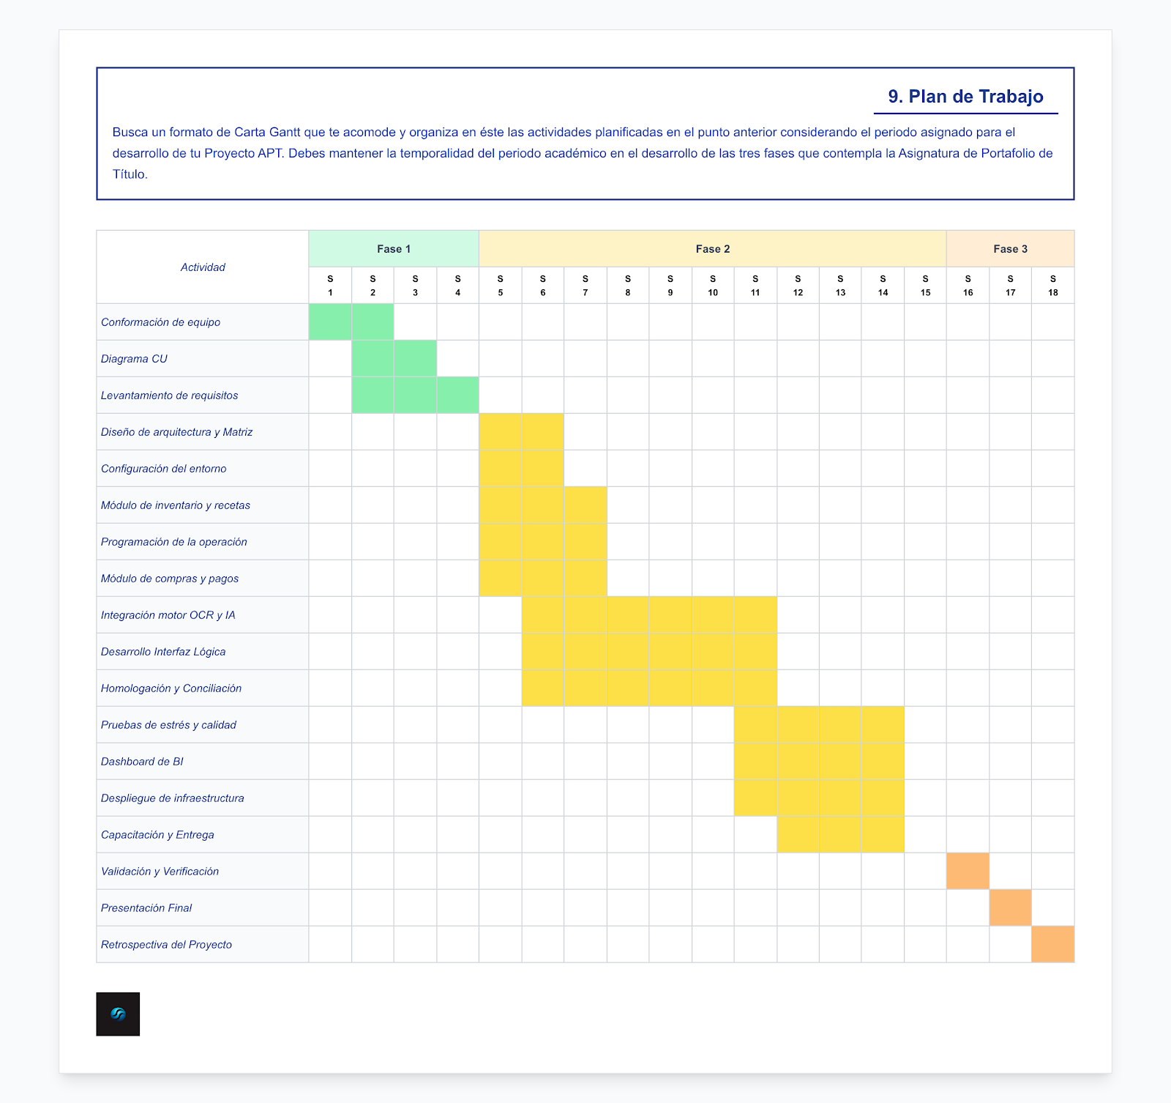

En caso de los proyectos definidos por las escuelas, estas evidencias pueden estar predeterminadas por la disciplina, resguardando el aporte por cada integrante del equipo a la evidencia.
En caso de que el Proyecto APT sea grupal, se añade esta columna para indicar el nombre de los responsables de cada tarea o actividad. Esto posteriormente permitirá diferenciar la evaluación por cada integrante.

